 |  | 컨슈머인사이트 보도자료  (Telecom Report '25-10)
기관 | 컨슈머인사이트 |  | 이메일 | parkkh@consumerinsight.kr
문의 | 박경희 본부장 |  | 연락처 | 02) 6004-7619
배포일 | 2025년 7월 21일(월) 배포 |  | 매수 | 4매
Copyright © ConsumerInsight. All rights reserved. 이 자료의 모든 콘텐츠(문서, 분석 내용, 도표 등)에 대한 저작권은 (주)컨슈머인사이트에 있으며, 언론사의 기사 작성 목적에 한하여 인용 또는 보도할 수 있습니다. 그 외 모든 형태의 복제, 배포, 게시, 전시, 전송, 2차적 활용 등은 사전 서면 동의를 받은 경우에 한해 허용됩니다. 무단 사용 시 저작권법 등에 따른 법적 책임이 따를 수 있습니다.

넷플릭스 구독률 과반수 첫 돌파…신의 한 수 된 ‘네넷 동맹’
컨슈머인사이트 ‘25년 상반기 이동통신 기획조사’…OTT 이용 현황
- 네이버플러스와 '광고형 요금제 무료' 제휴 힘입어
- 넷플릭스, 상반기 구독률·주 이용률 이례적 급상승
- 전체 넷플릭스 구독자의 27%가 네넷 제휴로 이용
- 실제 지불 구독료 작년 하반기 대비 1000원 낮아져
- 이용자 만족률에서도 유튜브·티빙 제치고 1위 탈환
- 일반 요금제보다 광고형 요금제 이용자 만족도 높아

○ 넷플릭스가 국내 OTT 시장에서 처음으로 과반수 구독률을 돌파했다. 넷플릭스 구독자 4명 중 1명이 네이버와 제휴한 광고형 요금제 무료 시청(네넷 제휴) 프로모션을 통해 이용하고 있을 정도로 윈윈 효과를 봤다. 다만 1인당 실제 지불 금액이 월 1000원 정도 낮아져 수익 구조 변화가 예상된다.
□ 이동통신 전문 조사기관 컨슈머인사이트가 매년 2회(상·하반기 각 1회, 회당 표본규모 약 3만명) 실시하는 ‘이동통신 기획조사’의 '25년 상반기(제41차) 조사에서 14세 이상 휴대폰 사용자 3151명에게 OTT 서비스 이용 현황 및 만족도 등을 묻고, 구독률 10% 이상의 상위 6개 플랫폼을 비교했다.

■ 넷플릭스 구독률 54%, 주 이용률 37%로 1위
○ 올해 상반기(4월 7~30일 조사) OTT 구독률(이용률, 복수응답)은 넷플릭스가 54%로 압도적 1위를 지켰고, 이어 쿠팡플레이(35%), 유튜브 프리미엄과 티빙(각각 21%), 디즈니플러스(13%), 웨이브(11%) 순이었다[그림]. 넷플렉스가 ‘나홀로 급상승’(+9%p)하며 추격자 없는 1위를 질주한 반면 티빙은 급락(-6%p)했고, 쿠팡플레이 등 나머지 플랫폼은 보합세에 머물렀다.

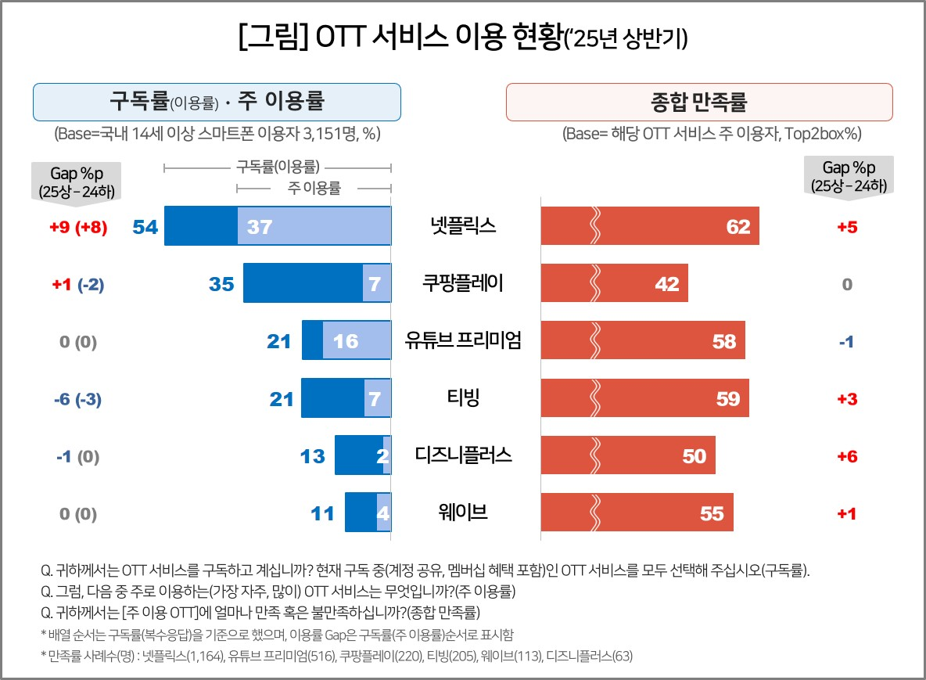

○ 넷플릭스 구독률은 작년 하반기(45%) 대비 9%p 상승해 처음으로 과반수를 돌파했다. 2년 전(‘23년 상반기) 49% 구독률로 절반에 근접했으나 2회 연속 하락해 ‘24년 상반기 43%로 바닥을 찍었다(참고. OTT 부동의 1위 ‘넷플릭스’ 구독률 상승세 주춤 ’24.08.07). ‘계정 공유 제한’ 정책에 대한 소비자 거부감과 쿠팡플레이의 약진에 밀린 결과다. 이후 소폭 반등(‘24년 하반기 45%)하더니 이번에 이례적 급상승으로 절대 강자 타이틀을 회복했다. 같은 기간 2위 쿠팡플레이와의 차이도 2배 가까이(11%p→19%p) 벌렸다.
○ 넷플릭스는 구독률 뿐 아니라 주 이용률(가장 자주 보는 OTT, 단수 응답)에서도 약진했다. 반 년만에 8%p 상승해 37%가 됐는데, 이는 2위 유튜브 프리미엄(16%)의 2배, 쿠팡플레이와 티빙(각각 7%)의 5배 이상이다. 그만큼 고객 충성도가 높음을 뜻한다(참고. 여러 OTT 구독해도, 하나만 꼽으라면 결국은 ‘넷플릭스’ ’25.04.11).
○ 넷플릭스의 급상승 비결은 무엇보다 쇼핑 앱 네이버플러스 멤버십과의 제휴(일명 ‘네넷 제휴’) 효과로 풀이된다. 넷플릭스는 ’24년 11월부터 네이버플러스 멤버십(월 4900원) 구독 시 광고형 요금제를 무료 시청할 수 있는 프로모션을 하고 있는데, 그 혜택이 넷플렉스 구독자 확대로 이어진 것이다. 넷플렉스뿐 아니라 네이버플러스도 쇼핑 멤버십 시장에서 약진하는 것을 보면 네넷 제휴는 두 브랜드 모두에 윈윈 효과로 나타나고 있다(참고. 네이버플러스, 쇼핑 멤버십 1위 ‘와우 멤버십’ 추격 시동 ‘25.07.04).

■ 넷플릭스 구독자 40%가 광고형...그 중 절반은 신규 가입
○ 네넷 제휴의 성과는 넷플릭스의 광고형 요금제 이용 비율에서 확인된다. 넷플릭스 이용자 중 광고형 요금제 이용자가 40%에 달했는데, 그 중 거의 절반(47%)이 신규 가입자였다. 전체 넷플릭스 이용자의 27%가 네이버플러스 멤버십을 통해 결제하고 있다. 즉, 넷플릭스 이용자 4명 중 1명 이상이 네이버플러스를 통해 넷플릭스를 이용할 정도로 네넷 제휴의 효과가 막강했다.
○ 주목할 부분은 광고형 요금제 만족률이 일반 요금제보다 높았던 점이다. 넷플릭스 주 이용자 중 광고형 이용자의 만족률은 65%였던 반면 일반형 이용자는 61%에 그쳤다. 특히 요금 만족률은 광고형 이용자가 54%로 일반형 이용자(41%)를 크게 앞섰다. 넷플릭스가 유튜브 프리미엄을 추월해 종합 만족률 1위를 탈환하는 데도 네넷 제휴의 역할이 컸음을 알 수 있다(참고. 유튜브·넷플릭스, 더 커진 '토종 OTT의 넘사벽' ’19.07.02).

■ OTT 구독률 76%로 소폭 증가
○ 넷플릭스 이용자(계정 공유 포함)가 구독료로 지불한 실제 금액은 9202원이었다. 작년 하반기(1만262원)보다 1060원이나 줄어든 수치다. 같은 기간 쿠팡플레이가 소폭 감소(-33원)했을 뿐 나머지 OTT는 모두 수백원씩 증가한 것과 대조적이다. 넷플릭스(콘텐츠)와 네이버(쇼핑)라는 초대형 플랫폼을 ‘저렴한 요금’으로 아우른 전략이 그만큼 폭발적 성과를 거둔 셈이며, 이는 광고형 요금제에 대한 거부감 완화로 이어지고 있다. 다만 이는 넷플릭스의 수익성 악화로 이어졌을 가능성이 있다. 늘어난 구독자를 얼마나 질 높은 수익원으로 전환할 수 있느냐가 앞으로의 과제다.
○ 전체 응답자의 OTT 구독률은 76%, 평균 구독 OTT 개수는 2.2개였다. 구독 개수는 감소(-0.1개)한 반면 구독률은 2%p 상승한 최고치였다. 시장 포화기에도 불구하고 광고형 요금제가 가격 민감층의 추가 구독을 촉발했을 가능성이 있다.

■ 넷플릭스 독주 당분간 계속될 듯
○ 국내 대표 OTT인 티빙과 웨이브는 합병을 앞두고 통합 요금제 ‘더블 이용권’을 출시하며 반격에 나섰다. 티빙은 배달의민족과 ‘배민클럽’ 결합 상품 출시로, SK텔레콤 T우주와는 제휴 구독 상품 ‘T우주 티빙’ 출시로 동맹 관계를 넓히고 있다. 그러나 제휴의 강도나 이용자 혜택 측면에서 위력은 네넷 제휴에 미치지 못하는 듯하다. 넷플릭스의 독주가 당분간 유지되는 가운데, 토종 OTT 합병과 제휴의 시너지 효과, 콘텐츠 투자의 성패가 향후 경쟁의 양상을 바꿀 것으로 전망된다.
----------------------------------------------------------------------------------------------------------------------
이 리포트는 컨슈머인사이트가 2005년부터 수행한 ‘이동통신 기획조사’를 바탕으로 한다. 조사는 컨슈머인사이트의 86만 IBP(Invitation Based Panel)를 표본틀로 연 2회(매년 3~4월/9~10월, 회당 표본 규모 약 3만명) 실시하며 이동통신 사용 행태 전반을 조사 범위로 한다. 2025년 상반기에는 3만 1245명을 조사했으며, 표본추출은 인구구성비에 따라 성·연령·지역을 비례 할당하여, 모바일과 PC를 이용한 온라인 조사로 진행됐다.
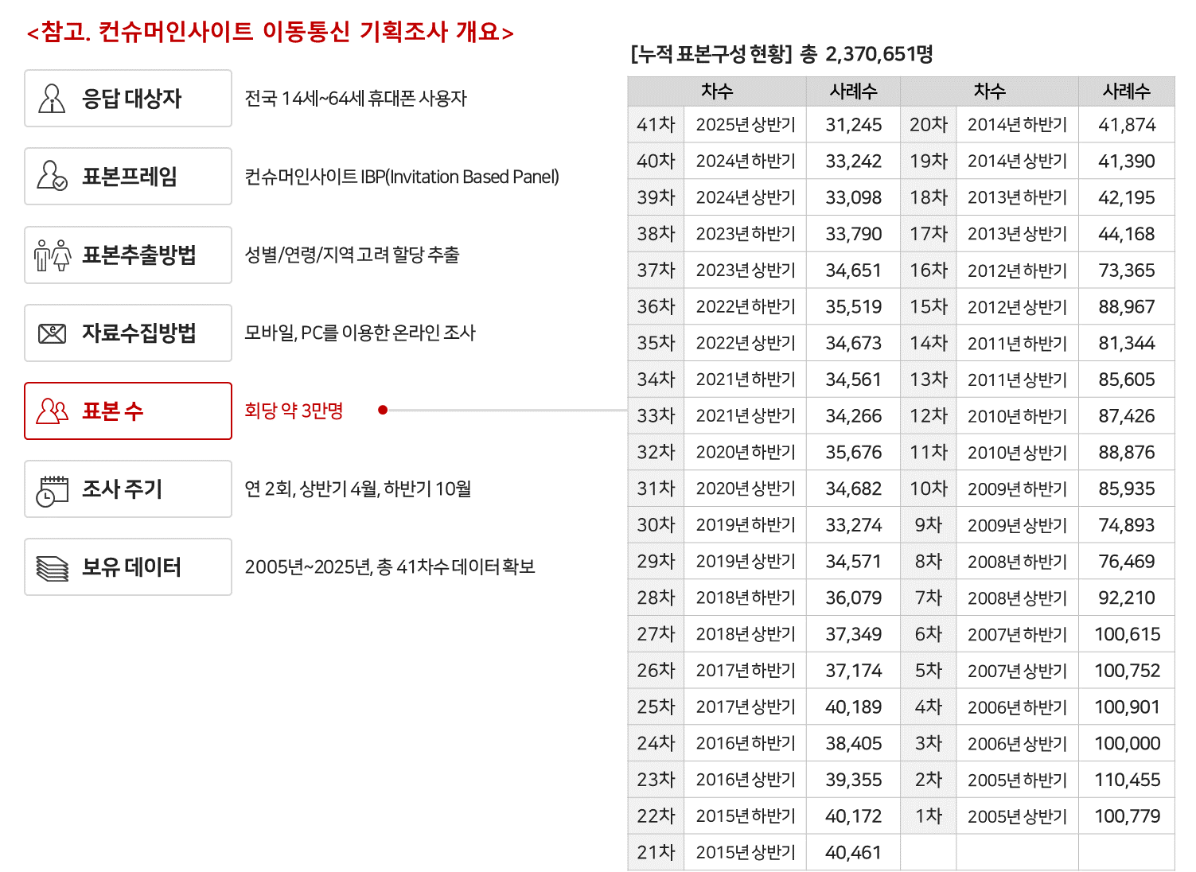

For-more-Information
박경희 본부장 | parkkh@consumerinsight.kr | 02-6004-7619
박지영 팀장 | parkjy@consumerinsight.kr | 02-6004-7629
양수정 연구원 | yangsj@consumerinsight.kr | 02-6004-7628

